Бондарева Инна Михайловна
Русский язык
5 класс
Тема 5
Тема урока 58 Правописание ё-о после шипящих в корне слова.
Цель урока: научить детей грамотному письму слов с данной орфограммой, умению видеть ее в тексте и слышать;

Ход урока
I. Организационный момент.

II. Постановка проблемы и актуализация знаний.
1. Грамматическая сказка.
Капризные шипящие.
Дружно живут согласные с гласными. Ещё бы! Им без гласных никак с работой не справиться. Вот и стараются не обижать своих певучих подружек. Но плохо гласной, когда перед ней оказывается шипящая. С буквами Я, Ю, Ы, Э шипящие вообще знаться не хотят. А уж как трудно рядом с ними буквам О и Ё. То всем шипящим подавай букву Ё. То такая соседка им не по душе. И они согласны стоять только рядом с О. Вот и приходится писать
НА ЖЁЛТЫЙ ЦВЕТОК ПРИЛЕТЕЛА ПЧЁЛКА.
Тсс.. Слышите, что говорят шипящие?
- Осторож-ж-но! Мы – ш-ш-шипящ-щ-щие!

-Устно поставьте ударение в словах жёлтый, пчёлка.
-Является ли буква ё орфограммой? (Является, потому что пишется буква ё, а слышится звук [о])
-После каких звуков находится орфограмма? (После шипящих согласных.)
-В какой морфеме находится орфограмма?(В корне)
-Сформулируйте тему урока. (Буквы о – ё после шипящих в корне слова.)
– Откройте тетради, запишите сегодняшнее число, классная работа и тему: «Буквы о-ё после шипящих в корне слова».

Двадцать девятое ноября
Классная работа
Буквы о-ё после шипящих в корне слова
III. Объяснение нового материала. Наблюдение над языковым материалом.
- Работа с таблицей

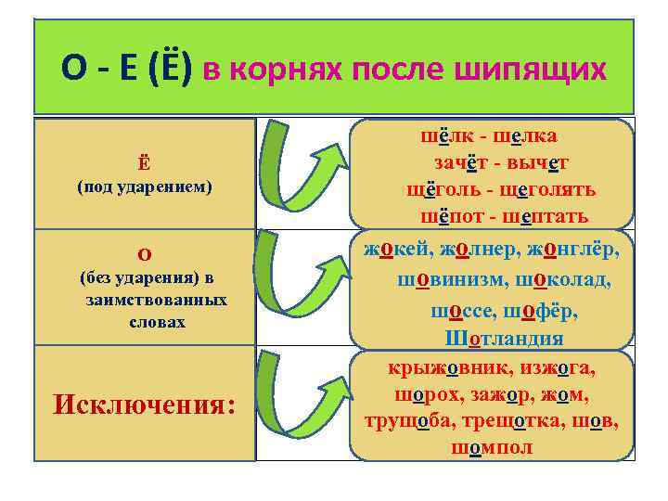
IV. Закрепление нового материала.
Задание 1
Спишите, вставьте пропущенные буквы, объясните орфограммы.
Ч..ткость, ш..рты, прич..ска, , уч..ба, , пощ..чина, пч..лка,пш..нный, щ..голь, , трещ..тка, заш..л, трущ..ба, щ..лочка, печ..нка., , ж..нглирование, ш..потом, тяж..лый, крыж..вник, Трещ..тка, ш..фер, , ч.рный, ш..лк, ш..в, ш..ссе, ш..колад, щ..тка, тяж..лый, ж..лтый, ш..пот, щ..ки, выч..ркивать, ч..рствый, щ..ки.
V. Домашнее задание.
РЕБЯТА, НЕ ЗАБУДЬТЕ ЗАВТРА ПРИНЕСТИ НА ЧЕРНОВИКЕ СОЧИНЕНИЕ!!!
(было д/з на 29.11.22)
- Выучить правило со слайда.
- Выполните в рабочей тетради задание со слайда.
- 